网狐棋牌_旗舰版_服务启动配置文档
注：如果觉得图片过小看不清楚，可以放大视图继续观看（CTRL+鼠标滚轮↑）
简介:深圳网狐科技有限公司棋牌“旗舰版”服务端启动由六个服务组成:“协调服务、游戏服务、聊天服务、约战服务、接入服务、登陆服务”。协调服务负责游戏房间的注册，游戏列表的读取等。游戏服务就是游戏房间。聊天服务就责好友之间信息往来。约战服务负责分配玩家的游戏座位等。接入服务负责俱乐部接入，处理俱乐部逻辑等。登陆服务器负责用户的登陆和游戏列表的分发等。
注意：启动顺序一定要先启动协调服务器，约战服务，聊天服务，接入服务，再启动游戏服务（也就是房间），一个运行的游戏服务只能表示一个房间，最后启动登陆服务器。
- 系统配置
- 双击Collocate.exe 出现如下界面
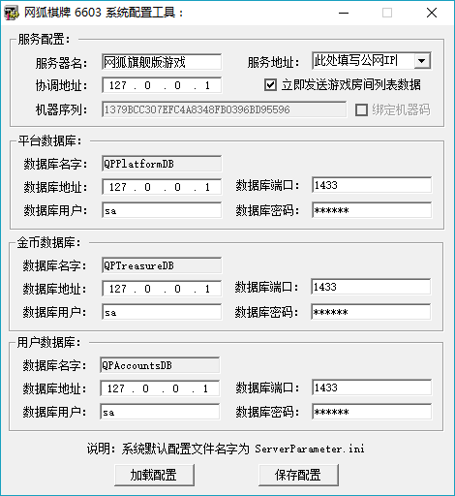
- 配置说明
- 服务器名：用户自己给服务器取的服务器别名，可自定义（如：游戏服务器 财富游戏服务器 或 登陆服务器等）
- 服务地址：服务器公网IP地址。也可以输入域名（进入房间所连接的IP地址，必须公网IP）
- 协调地址：协调服务器所在服务器的IP地址。如果在本机，可以填写127.0.0.1
- 立即发送游戏房间列表数据：旗舰版保留功能！
- 其他就是数据库信息的配置，认真填写即可（数据库IP、端口、帐号以及密码）
认真添加好里面的配置信息后，然后点击“保存配置”。命名为ServerParameter.ini，保存在游戏运行目录下。
- 启动协调服务器
- 双击 Correspond.exe出现如图界面
- 点击启动服务按钮即可（无需做过多的配置）

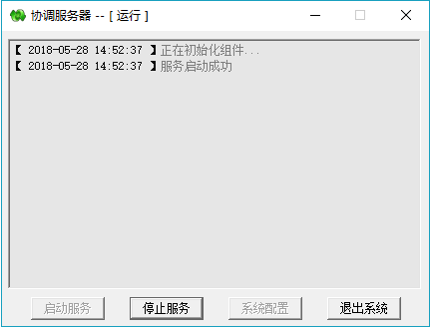

三、启动聊天服务
1. 双击 ChatServer.exe出现如图界面
2.点击启动服务按钮即可（无需做过多的配置）

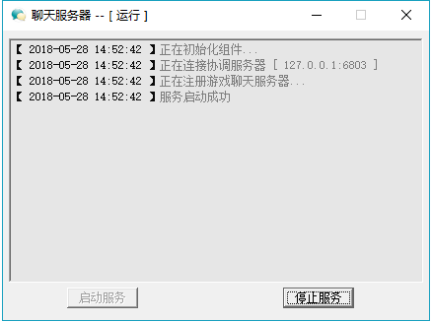

四、启动约战服务
1. 双击PersonalRoomCorrespond.exe出现如图界面
2. 点击启动服务按钮即可（无需做过多的配置）

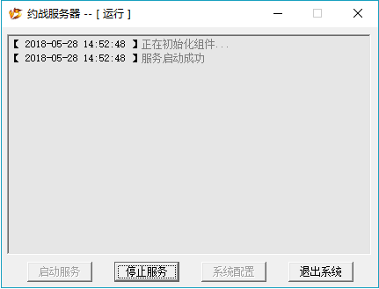

五、启动截图服务
1. 双击ClubServer.exe出现如图界面
2. 点击启动服务按钮即可（无需做过多的配置）

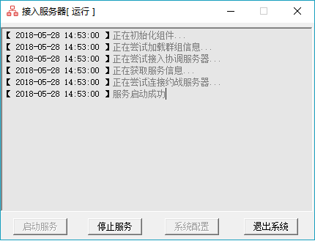
六、启动游戏服务
- 双击游戏服务加载器GameServer.exe如下图：
- 点击创建房间后选中“斗地主”游戏点击“下一步”， 进入配置页面
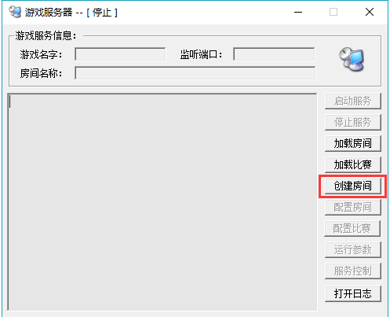
注：游戏模块添加请阅读《01网狐棋牌_旗舰版_游戏添加说明文档.doc》
按住Ctrl+鼠标左键可直接打开
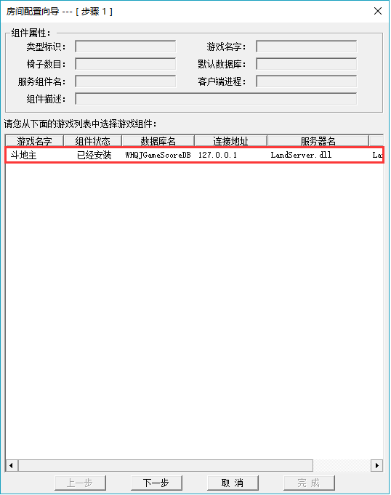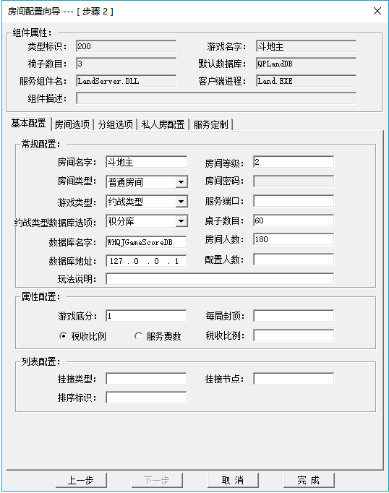
- 选择需要创建房间的游戏模块后点击“下一步”，或者双击后，出现右图配置界面

- 基本配置介绍
  - 房间名字：旗舰版房间名称只对服务运行时做窗口辨识作用。
  - 房间等级：旗舰版房间等级对应手机客户端中不同等级场次，具体对应关系如下：
1：新手场； 2：初级场； 3：中级场； 4：高级场； 5：积分场； 6：金币场； 7：练习场； 10：防作弊场
注意：部分游戏存在差异，详询网狐工作人员。
  - 房间类型：旗舰版房间类型可以选择"普通房间"，“密码房间”。
  - 游戏类型：旗舰版游戏类型支持“约战类型-"积分","金币",”,“财富模式-"金币"”三种模式。.
  - 服务端口：游戏服务的通讯端口（如果不填写，系统将随机生成一个端口给房间使用。如果客户填写，该房间将监听填写的对应端口，一般建议6000-7000之间）
  - 桌子数目：这里填写你在这房间的桌子数，程序会为你计算出这房间最大进入人数，最多请不要超过150张桌子每个房间(建议：使用默认的60张桌子)
  - 房间人数：该房间可进入最大人数的限制(建议使用默认房间人数，建议不超过200人)
  - 数据库名字：默认即可（WHQJGameScoreDB）
  - 数据库地址：该游戏服务器使用的数据库IP地址。如果在本机，可以填写127.0.0.1
  - 玩法说明：显示在客户端房间场次的说明文字，仅在“财富类型”中配置下生效
  - 游戏底分：输赢积分的倍数（有些特殊的游戏不支持：如 百家乐 港式五张等）
  - 每局封顶：玩家在游戏中，一局最大能输赢的分数（一般不进行配置）
  - 税收比例：对赢的游戏玩家进行收税（千分比）
  - 服务费数：对游戏玩家进行收取服务费（填写多少就收取多少游戏币）
  - 挂接类型：旗舰版不适用该功能或不在该位置填写
  - 挂接节点：旗舰版不适用该功能或不在该位置填写
  - 排序标示：同游戏下的房间排序（越小越往上排）

4. 房间选项配介绍
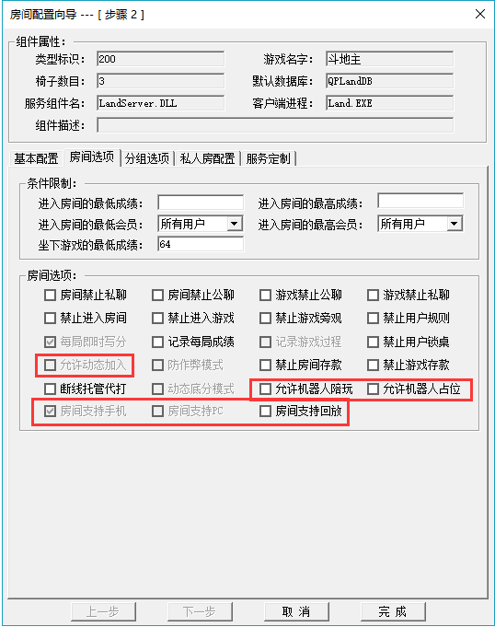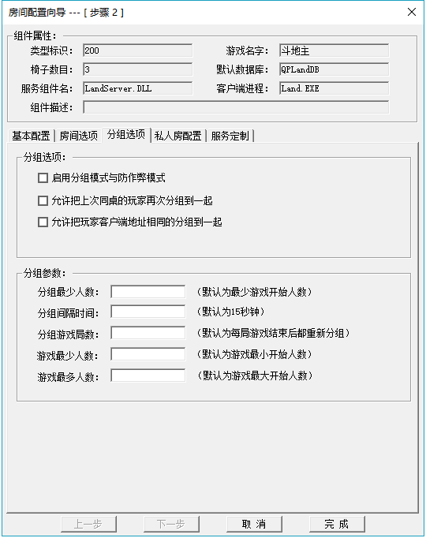
房间选择配置主要用于配置房间启动后的一些属性，例如：进房间的最低成绩或最高成绩，该房间是否允许公聊或
者私聊等（如果有机器人，还需要勾选允许机器人陪玩和允许机器人占位）配置简单明了
a)房间选项
  - 进入房间最低成绩：进入房间所需要的最低金币或者积分
  - 进入房间最高成绩：进入房间所需要的最高金币或者积分
  - 进入房间最高会员：进入房间需要的最高会员资格
  - 进入房间最低会员：进入房间需要的最低会员资格
  - 坐下游戏最低成绩：玩家坐下游戏桌子所需要的最低金币或者积分
  - 房间选项：简单明了，这里就不做过多的解释了，只把主要的列出来
  - 允许机器人陪玩：允许机器人陪玩家玩游戏
  - 允许机器人占位：允许机器人占领游戏座位
  - 注意：百人游戏一定要勾选“允许动态加入”
  - 房间支持手机：勾选后手机客户端玩家可以查看到该房间
  - 房间支持PC： 勾选后电脑客户端玩家可以查看到该房间
- 房间支持回放：勾选后房间即可支持战绩回放查询，当前仅约战模式可用
b)分组选项
- 分组最少人数：达到设定人数后，才开始进行座位分配。
- 分组间隔时间：第一次分组和第二次分组所间隔的时间。
- 分组游戏局数：当游戏局数达到设定的局数后，用户将弹出桌子再进行分组。
- 游戏最少人数：游戏开始最少人数（注意：只对2-5人都可以玩的游戏才有效，比如牛牛、炸金花德州扑克等，但是类似斗地主游戏必须满3人才能开赛无效）
- 游戏最多人数：游戏开始最多人数（注意：只对2-5人都可以玩的游戏才有效，比如牛牛、炸金花。）

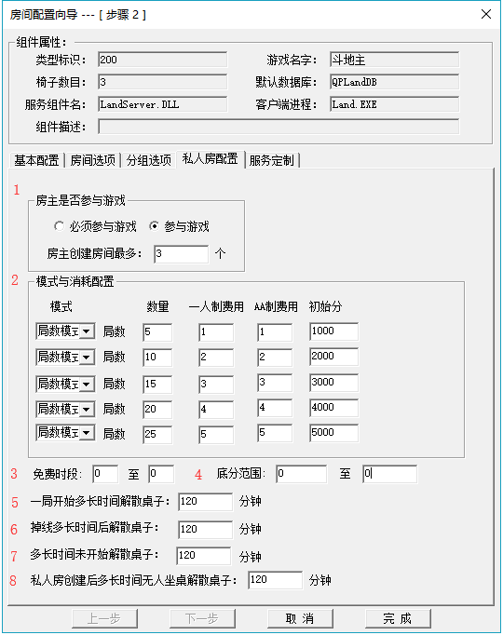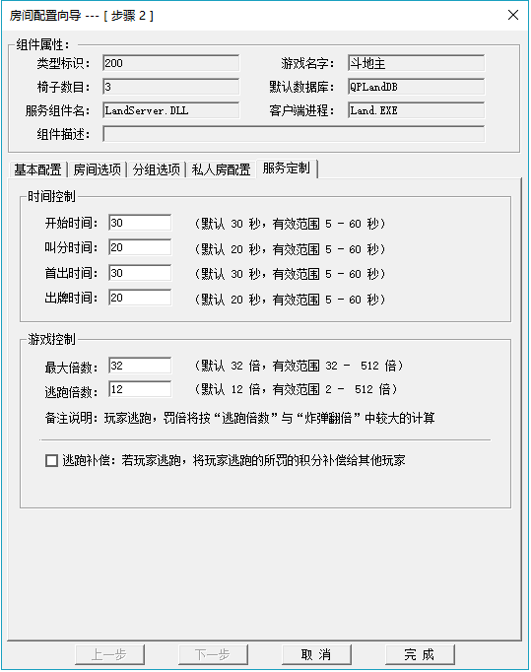
c)私人房配置
1 .房主是否参与游戏
- 必须参与游戏 ：强制房主必须参与游戏
- 参与游戏 ：不强制房主参与游戏.
- 房主创建房间最多：最多只能创建多少个房间
2.局数与消耗配置（总共可以配置5个档位）
- 模式：选择创建约战房间时的模式
- 数量：指创建房间后可玩的局数
- 一人制费用：指创建房间时付费的模式，该模式下仅房主支付房费
- AA制费用：指创建房间时付费的模式，该模式下参与游戏的玩家AA制支付房费
- 初始分： 游戏所需的初始筹码
3.免费时段：指定的时间内创建约战房间不需要支付创建所需费用。
4.底分范围：客户端创建房间时对应选择的底分范围
5.一局开始多长时间解散桌子：约战模式没有倒记时出牌限制,当某位玩家一直不出牌,超过该位置的填写数值时后会被强制解散房间.（不退还创建消耗）
6.掉线多长时间后解散桌子：玩家掉线后没有重新连接，超过填写的数值后会被强制解散（不退还创建消耗）
7.多长时间未开始解散桌子：创建房间后在指定的时间内未开始游戏，则会解散本房间。（退还创建消耗）
8.私人房创建后多长时间无人坐桌解散桌子：创建房间后在指定的时间内未有人上桌，则会解散本次创建的房间（退还创建消耗）

d)服务定制
  - 服务定制配置用于游戏的服务端客户端的一些特殊设置。例如：斗地主客户端一些等待时间的设置。
- 注意：并不是每一款游戏都有“服务定制”（根据游戏而定）
- 服务定制配置属于百人类游戏重点配置，下面对百人类游戏通用功能进行说明，机器人配置见《04网狐棋牌_旗舰版_机器人配置与游戏控制说明文档》
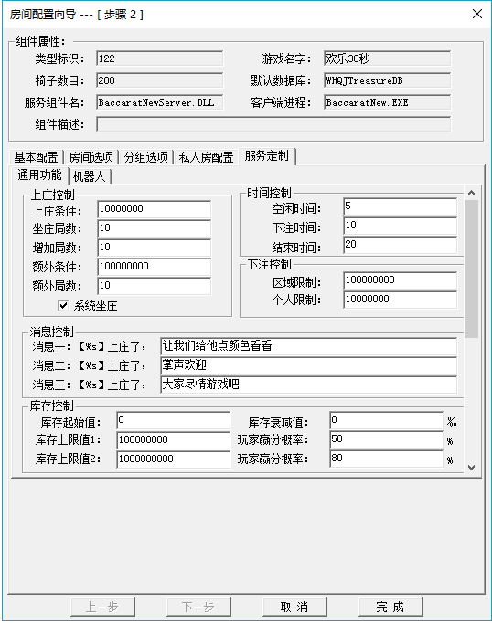

【上庄控制】
[上庄条件]：玩家申请坐庄的携带金币条件，到达该值即可申请坐庄
[坐庄局数]：玩家申请坐庄之后，正常可坐庄局数，如果在坐庄过程中，携带的钱输的低于坐庄条件则会被系统强制下庄
[增加局数]：庄家坐庄完成10局之后，当该庄家身上的游戏币是所有玩家携带金币最多的一个，系统默认可以继续坐10局庄，庄家也可以申请中途下庄
[额外条件]：指庄家完成上述局数之后，当携带金币达到额外条件的值，还可以继续坐庄
[额外局数]：庄家达到额外条件的情况下，默认还可以坐庄的局数
[系统坐庄]：勾选了则在没人坐庄的情况下，是系统自动坐庄；不勾选则系统不坐庄

【时间控制】
[空闲时间]：即游戏的空闲状态时间
[下注时间]：游戏下注状态时间
[结束时间]：游戏开牌到游戏结束时间

【下注控制】
[区域限制]：庄或闲等区域中的最大投注额度限制
[个人限制]：个人投注最大额度限制

【消息控制】：切换庄家时，消息窗口显示广播消息内容

【库存控制】
[库存起始值]：即房间启动时给房间设置的库存值，库存的概念下面会有详细介绍
[库存衰减值]：这里单位是千分比，每局结束之后，从库存里抽取相应比例的游戏币，直接存入系统，不放在库存里面，也就是系统抽自己的水
[库存上限值1与玩家赢分概率]：即库存数值的一个参考值，当游戏中库存达到该上限值时，系统启动对应的游戏难度，即启动后面设置的玩家赢分概率
[库存上限值2与玩家赢分概率]：即库存数值的一个参考值，当游戏中库存达到该上限值时，系统启动对应的游戏难度，即启动后面设置的玩家赢分概率，库存上限值1和库存上限值2都是对应不同的游戏难度的2个参考值

5. 完成配置
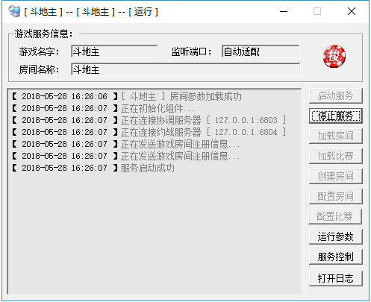

  - 配置完成后，点击“完成”配置即可完成配置。
  - 点击启动服务，房间服务则启动完毕。

6. 创建多类型约战房间
在房间配置界面，选择游戏类型为“约战类型”，可在“约战类型数据库选项”中选择对应的“积分库”与“金币库”，从而创建对应的“金币约战”与“积分约战”；在房间配置界面，选择游戏类型为“财富类型”，此时对应的“约战类型数据库选项”仅能选择为金币库，从而创建对应的“金币场房间”。
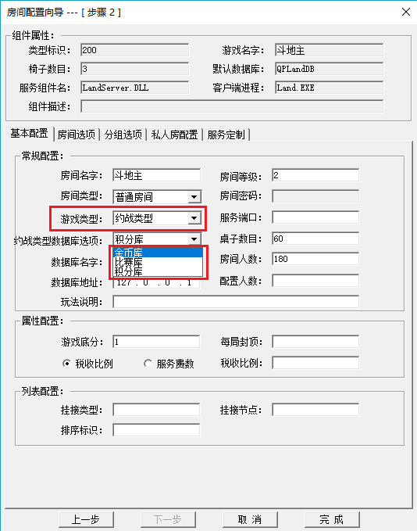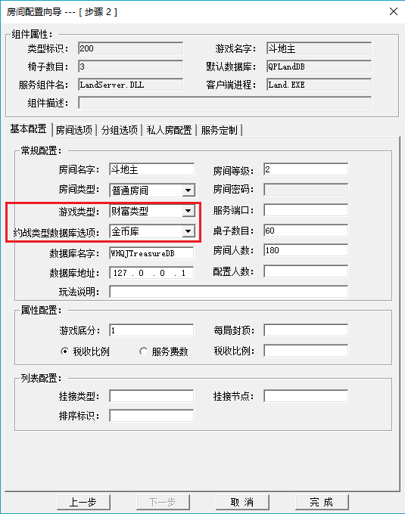

完成游戏类型的选择后，根据项目实际情况，完成其余配置信息，点击完成，即可创建对应的房间，房间创建完成后，手机端才能显示对应的信息。金币及约战场信息显示如下。
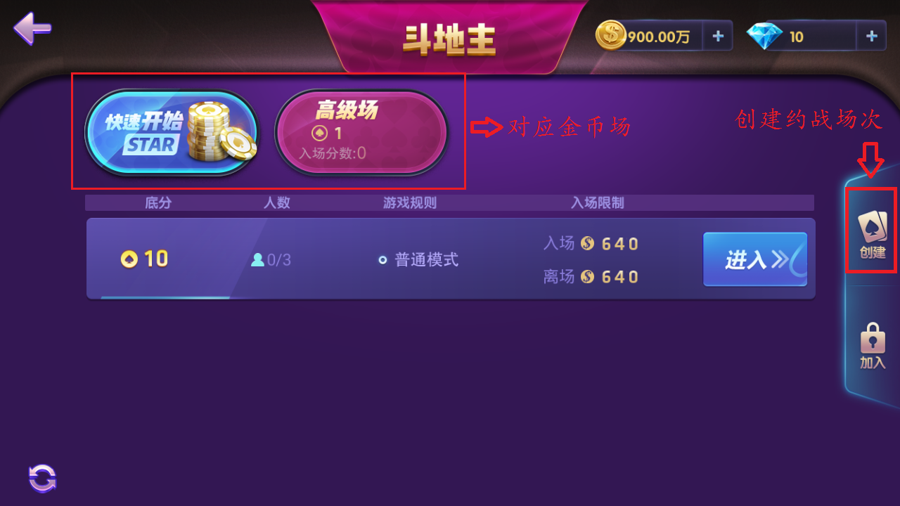

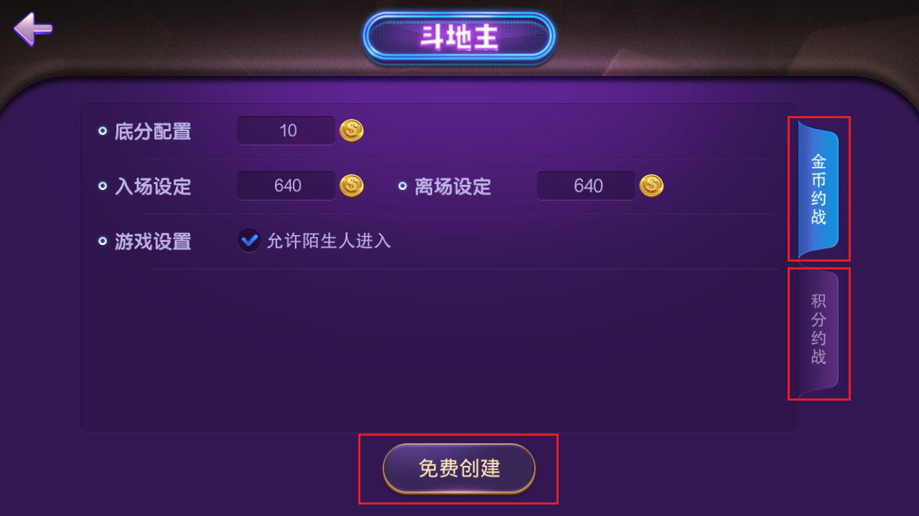

7. 加载房间
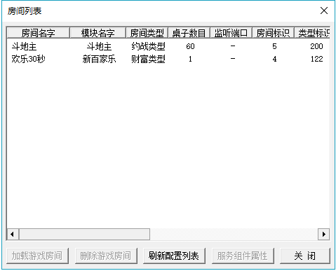
- 创建房间配置信息将自动保存到数据库，第二次启动时只需要在加载房间中选取房间即可！

七、启动登陆服务器
1. 双击游戏服务加载器GameServer.exe如下图：
2. 点击启动服务按钮即可（无需做过多的配置)
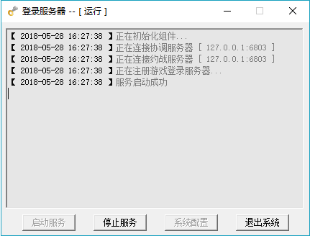
最后顺序补充：1协调服务、2聊天服务、3约战服务、4房间服务、5登录服务。

